El formulario funcionando con ayuda de Xampp:

La pagina index.php que usa header.php y footer.php

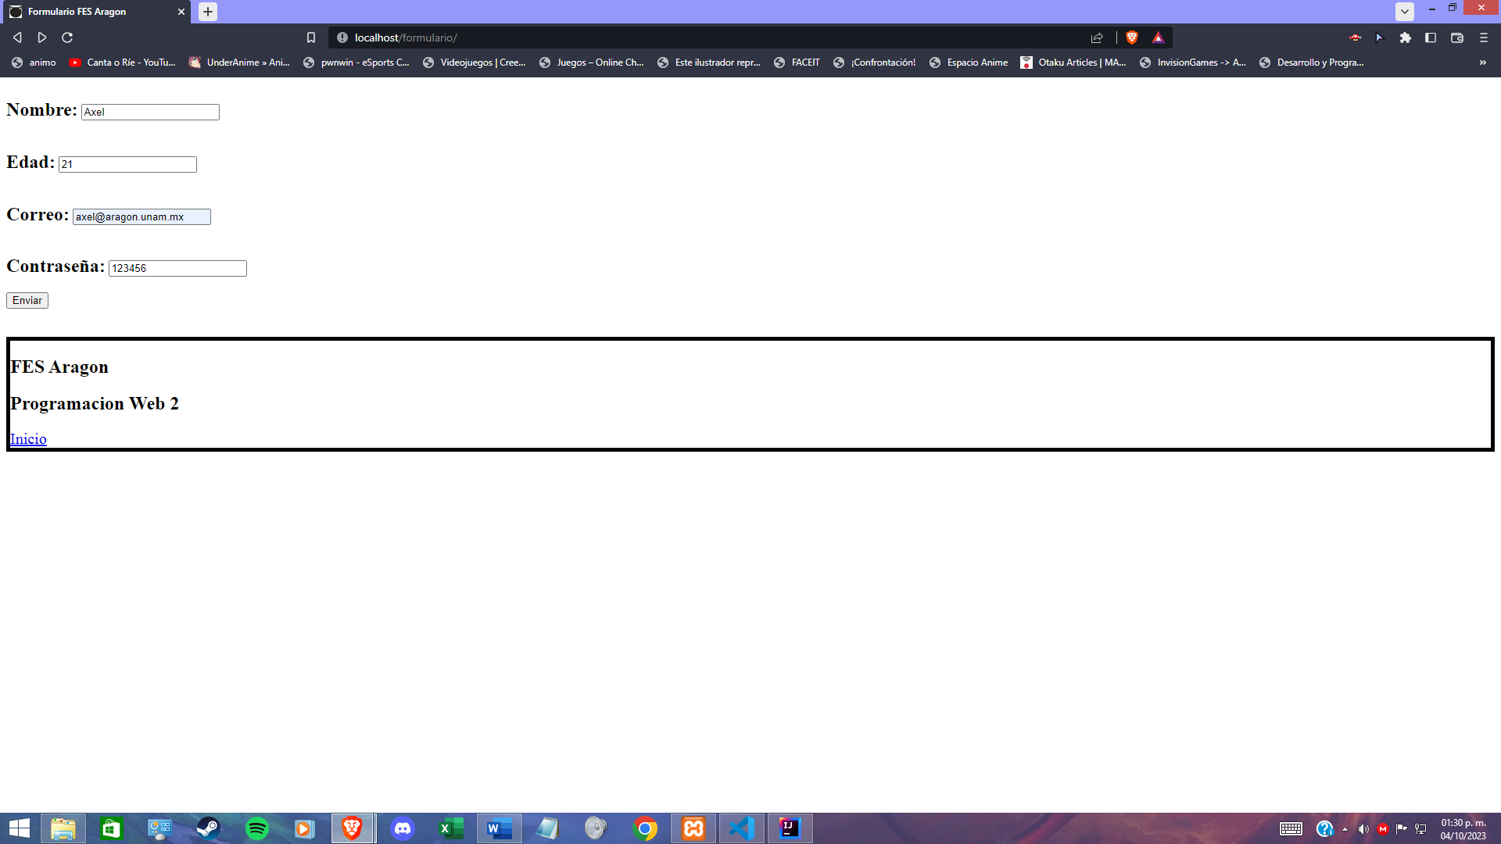

La pagina respuesta.php que usa header.php y footer.php

